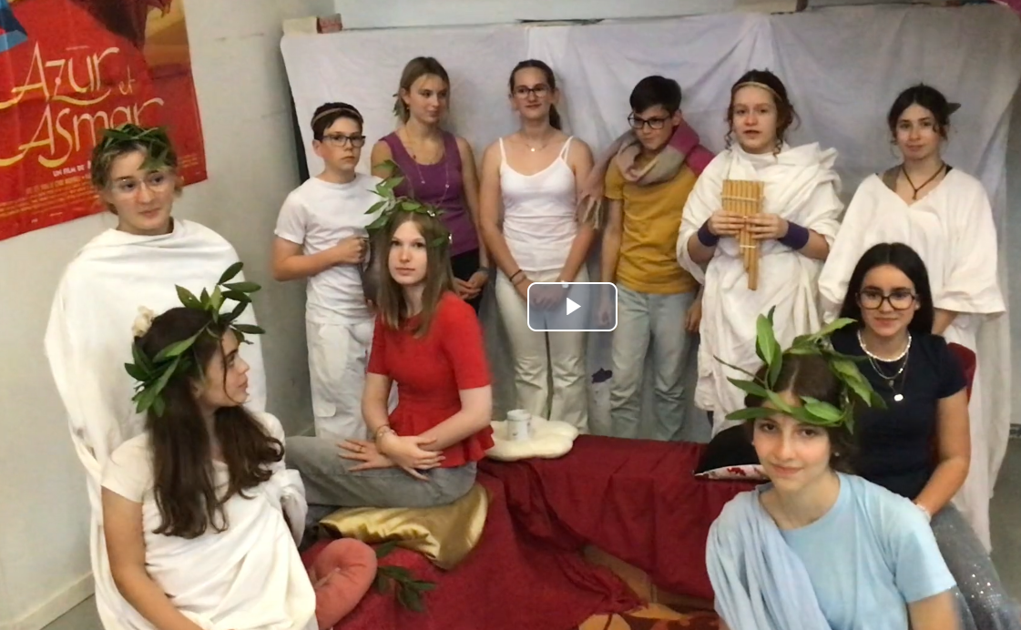
La promotion des Latinistes de 4eme
Le Banquet latin : dans le triclinium, plutôt couchés sur les lits de tables, domini et ancillae (servantes) et servus (esclaves) : ils ont mangé au son de la musicienne !

